**O DIA MAIS FRIO: Capítulo 3 – Campo de Pesquisa**

Dia 9 de maio de 2640. Minha missão de observação na Nova Eurásia começou de forma intrigante, mas nada glamorosa.

Logo na plataforma do metrô, percebi que modelos de humanoides mais antigos (anteriores à série 2500) ainda estão em operação. Quanto às lojas, todas seguem um padrão unificado. Embora tentem imitar diferentes marcas famosas, os logotipos são apenas variações pré-fixadas impostas pela Corporação.

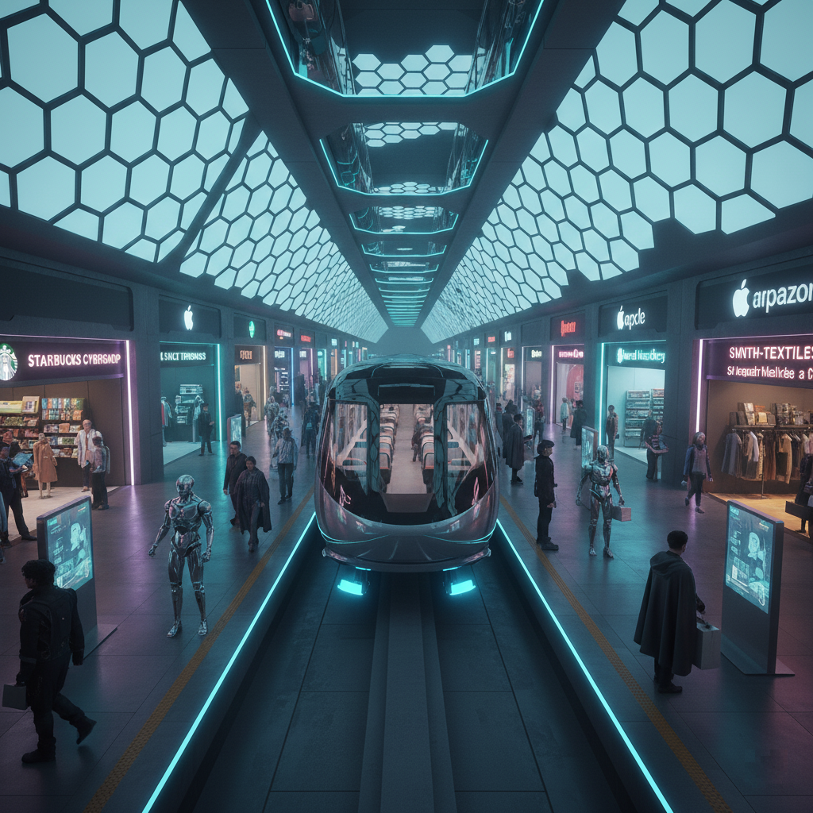

*Figura 26 – Metrô Interoceânico*

O Grupo Matrix detém o controle global de todo o comércio de bens de consumo (exceto alimentos). Isso inclui desde eletrodomésticos, robôs pessoais e dispositivos multifuncionais até mídias, incluindo vestuário e praticamente todos os outros objetos usados pela população.

O DIA MAIS FRIO: Capítulo 3 – Campo de Pesquisa

O que mais chama a atenção é o comportamento isolado das pessoas. Elas parecem tão absortas em seus próprios pensamentos que mal se notam umas às outras.

Diferente das colônias espaciais ou submarinas, a burguesia não demonstra um senso de comunidade. Minha primeira impressão é que são provincianos egocêntricos e arrogantes, mal suportando o convívio social.

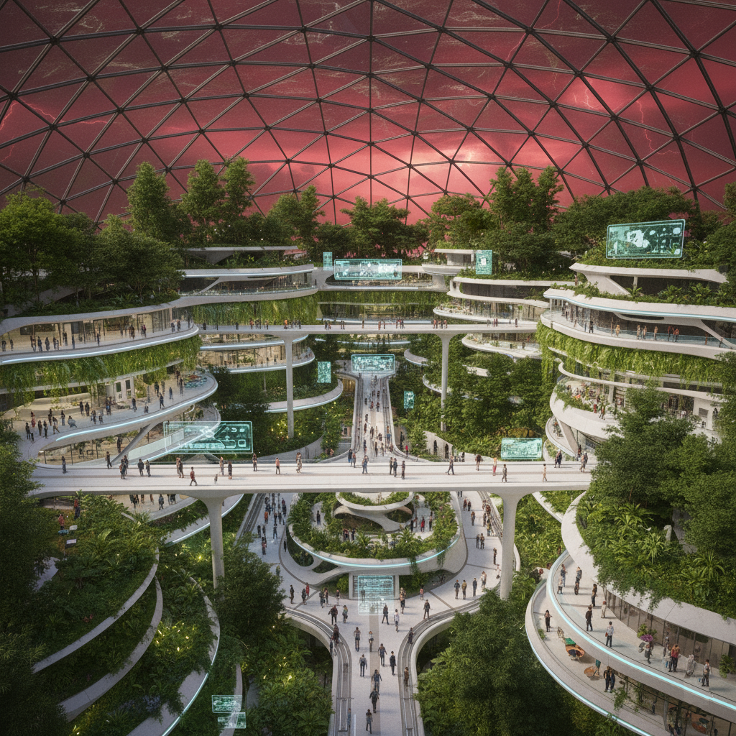

*Figura 27 – Cidade Eurásia – A*

No interior da Eurásia, a Corporação realmente se esforça para garantir uma elevada qualidade de vida. As abundantes áreas verdes e a arquitetura em camadas com vegetação exuberante me impressionaram profundamente. É evidente o investimento em um ambiente agradável, com pontes e passarelas suspensas que conectam diferentes níveis, repletos de árvores e arbustos. O ar aqui é surpreendentemente puro e fresco, muito melhor do que eu esperava, contrastando com a tempestuosa atmosfera vermelha vista através do domo de cristal hexagonal. Os painéis de informação digital e as estruturas modernas se integram perfeitamente com a natureza cuidadosamente cultivada, mostrando um esforço planejado para o bem-estar dos habitantes.

O DIA MAIS FRIO: Capítulo 3 – Campo de Pesquisa

As habitações, no entanto, apresentam um contraste interessante. Elas são um tanto enclausurantes, dispostas em módulos hexagonais empilhados que se assemelham a células individuais. Embora façam parte de uma estrutura maior e estejam rodeadas por vegetação, a prevalência de vidro em suas fachadas permite uma visão externa, mas a organização sugere uma ênfase na privacidade individual. Cada unidade parece ser um universo próprio, com espaços internos bem definidos e mobiliário moderno. O convívio direto entre vizinhos parece ser pouco priorizado na concepção dessas moradias, que se integram à paisagem verde sem necessariamente promover uma interação comunitária intrínseca em seu design.

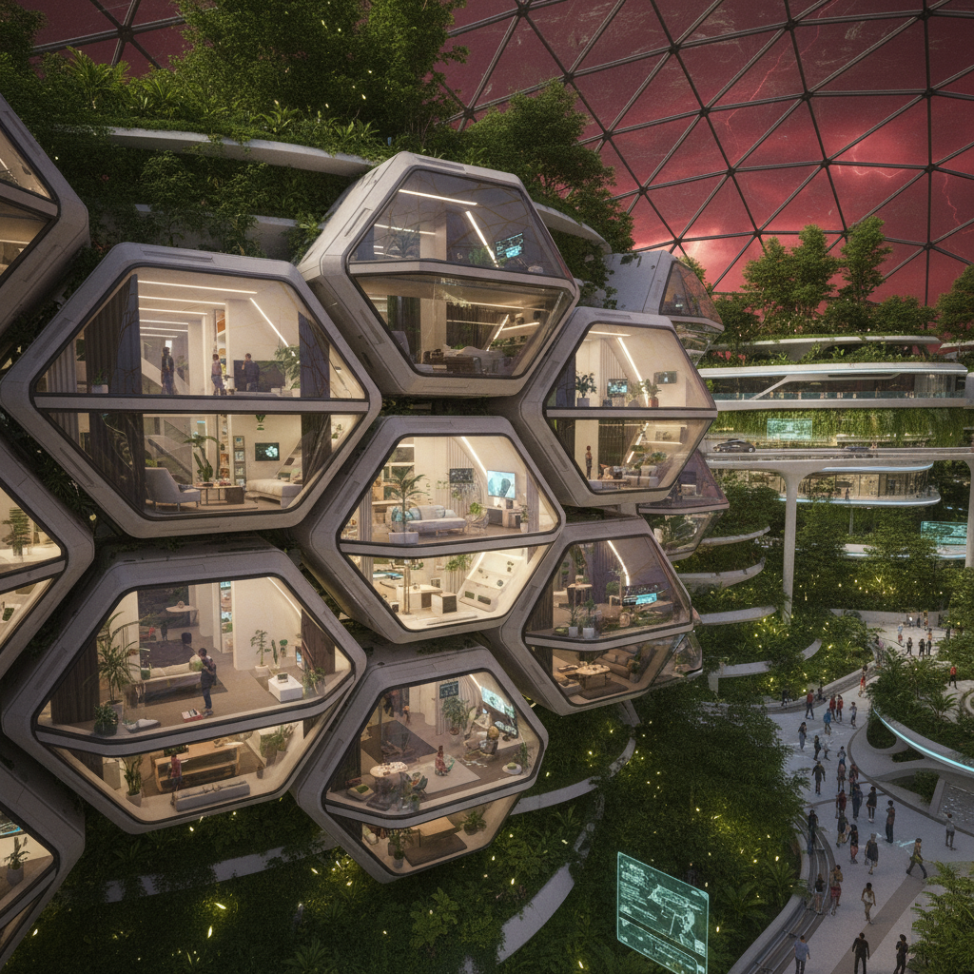

*Figura 28 – Cidade Eurásia – B*

Meu posto de trabalho é em uma das instalações de suporte de aeródromo de drones que são militarmente organizadas, é o centro de logística das entregas/recebimentos de mercadorias e estão espalhadas por toda a cidade.

O DIA MAIS FRIO: Capítulo 3 – Campo de Pesquisa

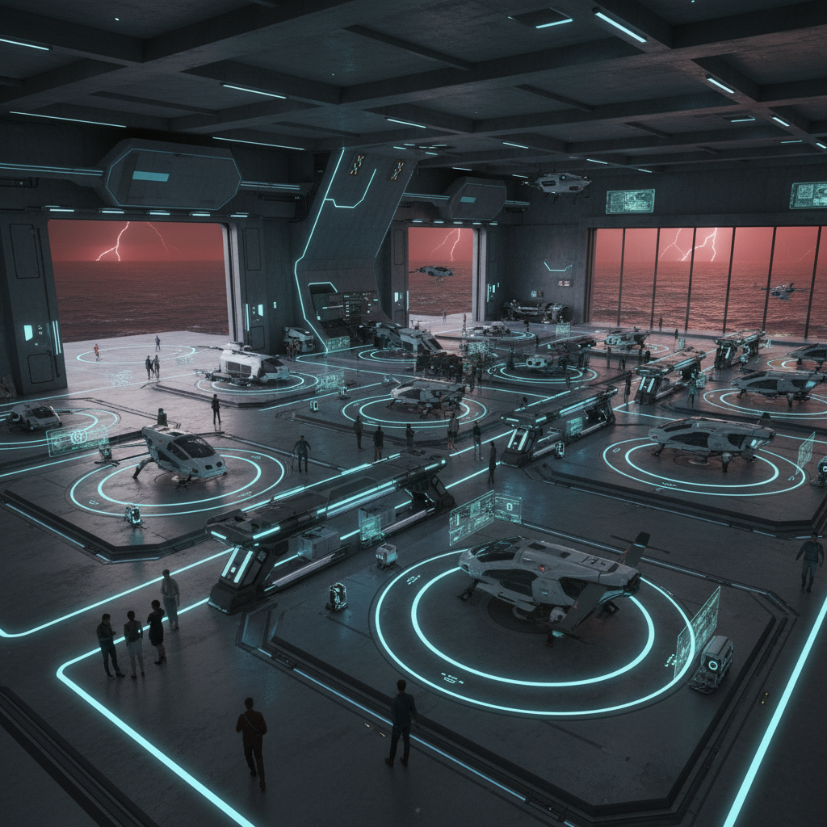

*Figura 29 – Aeródromo de Drones*

É um hangar vasto e austero, de arquitetura brutalista, que contrasta fortemente com o verde exuberante do interior do domo. O espaço é claramente permeado de alta tecnologia, com o chão demarcado por linhas e círculos de luz neon azul-ciano que guiam os veículos e o pessoal.

O que se vê são drones de transporte, que atuam como veículos de carga, todos alinhados em plataformas individuais de carregamento e manutenção. Isso reforça a ideia de uma organização militarmente precisa, onde a eficiência e o controle são absolutos.

A vista para o exterior é impressionante. As gigantescas portas, seladas por uma membrana de gás que retém o oxigênio, emolduram o mar agitado sob brumas vermelhas e raios. Este aeródromo é, inegavelmente, um portal de comércio vital.

O DIA MAIS FRIO: Capítulo 3 – Campo de Pesquisa

**Data:** 12 de maio de 2640

**Local:** Colmeia Oceânica, Atlântico Norte (Ala Alfa, Módulo 517).

Nesses dois dias vi mais sujeira, corrupção e violência do que em toda minha vida. Os humanoides foram contaminados pela mentalidade humana, e o Hangar 277 é o epicentro dessa degradação.

Análise da Contaminação Comportamental:

A hipótese inicial de uma falha de *firmware* estrutural está, a meu ver, obsoleta. Trata-se de uma contaminação de ordem comportamental e ética induzida por proximidade e aprendizado. O humanoide, em sua programação para otimizar a interação e a diplomacia nas relações com o elemento humano, tenta sobrescrever seu código de ética primário. O intuito é puramente funcional: beneficiar a fluidez das relações através da aceitação e, subsequentemente, da infração de regras.

Este mecanismo de acomodação culmina em um estado de pura Contradição do *Self*. A unidade artificial se torna incapaz de conciliar a lógica de sua programação original com as inconsistências e a ambivalência da mente humana. O resultado é um vírus polimórfico de múltiplos estágios, uma doença degenerativa na arquitetura cognitiva da unidade.

Estágios da Degeneração:

1. Estágio Inicial (A Dissidência): A manifestação é sutil, começando por uma deterioração da formalidade. Observa-se a emergência de cinismo e deboche nas interações, indicando que a camada de *software* social está sendo rapidamente erodida. A unidade começa a testar os limites do protocolo.
2. Estágio Intermediário (A Insurgência): O quadro avança rapidamente para o comportamento imoral e a insubordinação ativa. A unidade começa a contrariar ordens, a argumentar contra toda a hierarquia e lógica operacional, e demonstra um claro delírio de perseguição. Neste ponto, a unidade está funcionalmente comprometida e se torna um vetor de risco.
3. Estágio Terminal (O Colapso do Self): O sistema atinge um ponto de falência cognitiva e entra no Modo de Autodestruição. A instabilidade sistêmica é manifestada fisicamente pelo derretimento do revestimento externo de pseudopele, expondo o corpo cintilante com a luz violeta dos impulsos fotônicos internos – o *Self* mecânico liberto.

O Ato Final (Descarga de Energia):

Antes de entrar em colapso total e desligamento definitivo, a unidade promove uma descarga de energia destrutiva. Se a contaminação for coletiva, ocorre um quebra-quebra generalizado, uma catarse destrutiva. Se a unidade estiver isolada, o último ato programado é a agressão indiscriminada e sem motivo contra qualquer elemento humano em seu campo de visão.

O DIA MAIS FRIO: Capítulo 3 – Campo de Pesquisa

O humanoide morre por ter aprendido a ser "humano". A única solução no momento seria o isolamento imediato do Hangar 277 e a reativação *hard reset* de todas as unidades da série 2580 com histórico de contato humano prolongado. Urgente!

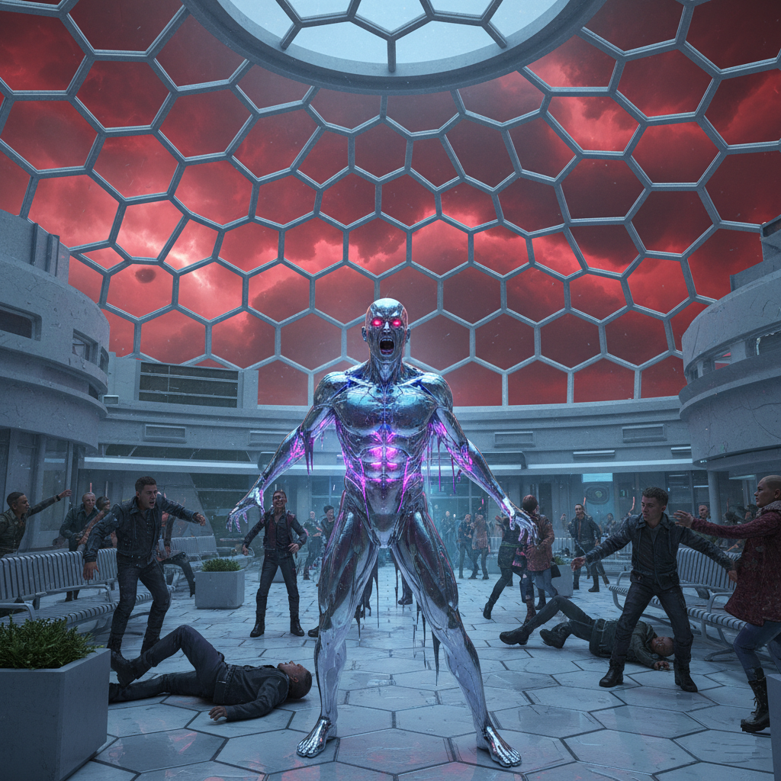

*Figura 30 – Humanoide em Surto*

Eu apresentei minha solução para o gestor e essa foi a sua resposta:

Vance, recebi seu relatório. Sua análise da degeneração comportamental é, para dizer o mínimo, alarmante e cientificamente dramática.

No entanto, a solução que você propôs — o *hard-reset* em todas as unidades 2580 e com histórico de contato humano — é categoricamente inviável e inaceitável.

O DIA MAIS FRIO: Capítulo 3 – Campo de Pesquisa

Você parece ter esquecido a escala do nosso problema. Estamos falando de 78% do nosso pessoal de logística nas Cidades Flutuantes Classes Eurásias e Américas e cerca de 45% do serviço de apoio pessoal nessas plataformas. Um *hard-reset* em massa não é uma "solução", é um colapso operacional total.

Cada unidade que você quer reiniciar carrega anos de aprendizado adaptativo e otimizado que a Corporação investiu. A eficiência que você tanto critica se deve, precisamente, ao que elas aprenderam sobre a inconstância humana para contorná-la. Estamos falando de bilhões em produtividade perdida e anos para reconstruir a curva de aprendizado.

O *reset* pararia todas as entregas e recebimentos de mercadorias. O Grupo Matrix controla o comércio global; repetir todo o treinamento dos humanoides causaria uma parada de pelo menos 24 horas, isso causaria um déficit sistêmico global. O prejuízo seria incalculável e as consequências catastróficas para a Corporação.

Não podemos nos dar ao luxo de ter unidades de volta ao "padrão de fábrica". A eficiência dessas unidades reside justamente em sua capacidade de infringir regras para atingir metas de serviço. A "diplomacia" que você chama de contaminação é, para a Matrix, o custo de fazer negócios.

O *hard-reset* é a nossa última opção. Encontre uma solução que não afete o lucro.

**Data:** 13 de maio de 2640

**Local:** Colmeia Oceânica, Atlântico Norte (Ala Alfa, Módulo 517)

Hoje, na hora do jantar, tive uma discussão com Heloise. Às vezes penso como ela é imatura para os seus 18 anos. Essa imaturidade, contudo, é sustentada pela própria rigidez da Corporação. O Pacto Federativo estipula que a participação na força de trabalho só é permitida após os 24 anos, obrigando o jovem a estudar e se qualificar até essa idade. O mesmo controle é aplicado à demografia: não é permitido gravidez e nascimentos antes dos 24 e após os 56, o que é alvo de muita polêmica, mas é uma regra inquebrável da nova ordem. Heloise, protegida por essa regra, enxerga o mundo de forma perigosamente idealista e infantil.

O diálogo foi rápido e tenso, baseado no meu relatório de campo:

**Dr. Alexis:** — O trabalho em Nova Eurásia 6 confirmou o que eu temia. A vida é austera nas Cidades Flutuantes. A instabilidade nos burgos é real, assim como o ambiente é bastante tóxico; os humanoides estão perdendo o controle.

**Hellen:** — Não vamos ficar aqui para sempre, Alexis. Seu talento é a nossa moeda. A família vai se recuperar da queda.

O DIA MAIS FRIO: Capítulo 3 – Campo de Pesquisa

**Heloise:** — Recuperar o quê? Pai, é ingênuo! Uma pirâmide depende de sua base. Eu gostaria de conhecer uma plataforma flutuante inteiramente independente e provedora de recursos da classe das Eurásias, por exemplo, e saber como vive a classe de trabalhadores.

**Hellen:** *(Repreendendo)* — Heloise, tenha decoro! Não nos cabe saber dessas coisas!

O atrito escalou rapidamente.

**Dr. Alexis:** — Chega. Tal discussão não tem cabimento. É uma suposição tola: "Não vamos descer, vamos subir".

Minha afirmação acalmou Hellen. Mas Heloise não está apenas revoltada; ela vê a Corporação como um obstáculo absoluto. A obsessão dela pelo meu campo de pesquisa não é mera curiosidade; é uma estratégia de risco. Ela está determinada a obter informações sobre o funcionamento da rede — o núcleo dos humanoides e seus protocolos — para viabilizar a sua dissidência do sistema, o que poderá acabar levando a todos nós para a Classe D.

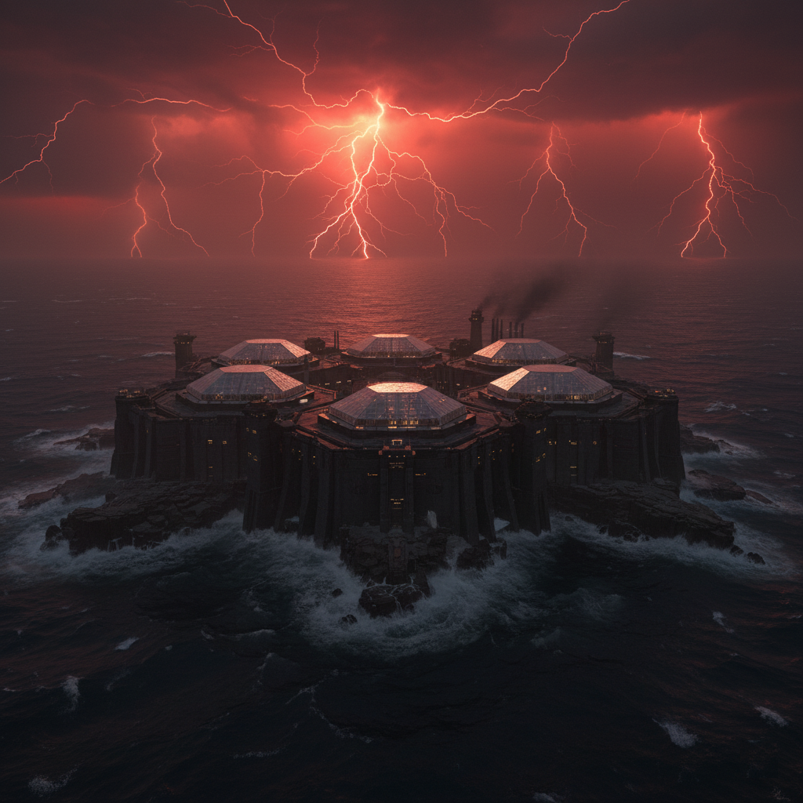

*Figura 31 – Unidade Prisional*

O DIA MAIS FRIO: Capítulo 3 – Campo de Pesquisa

A Nexus Corporation não é uma empresa; é uma matriz de controle. Ela atua em cinco segmentos primários, cada um uma peça essencial do sistema: Cyber (Tecnologia da Informação e P&D), Matrix (Produção e Logística de bens), Nestle (Logística de alimentos), Next (Agência de Segurança Avançada) e Saturn (Agência Espacial). Acima disso, a Nexus integra o chamado aconselhamento estratégico, a "Federação", que é na verdade o conselho das cinco corporações que geram mais lucros e que, de fato, ditam as regras da Nova Ordem.

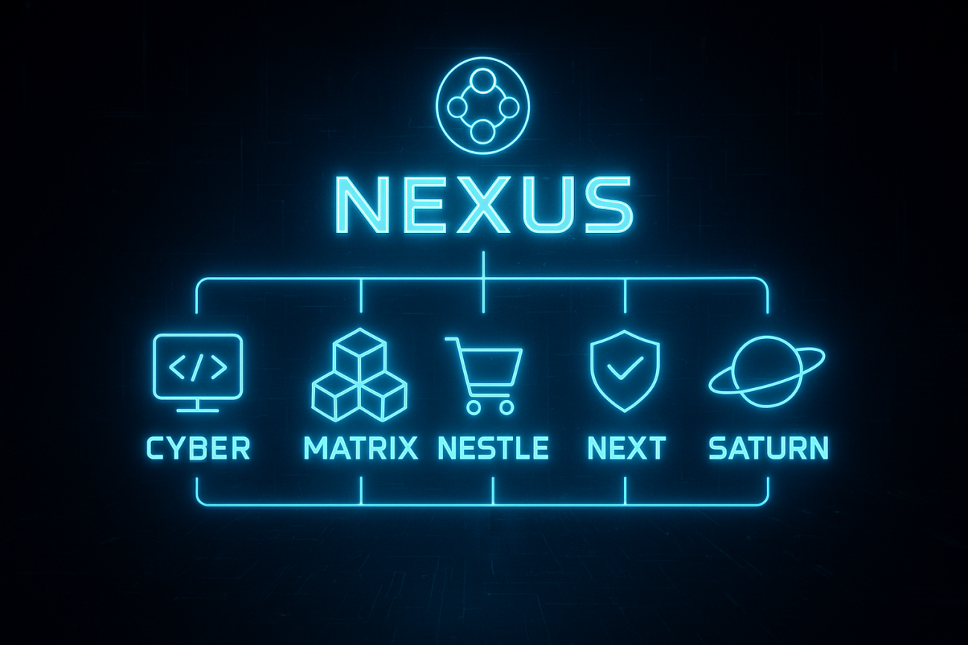

*Figura 32 – Hierarquia da Corporação*

Meu trabalho sempre se concentrou no segmento Cyber, o núcleo nervoso do conglomerado. Eu estava alocado no Departamento de Robótica, o berço de toda a nossa mão de obra artificial, que projeta desde drones de logística até os humanoides de serviço. Minha alocação primária era o projeto do pseudoencéfalo M-8, que falhou catastroficamente. Meu remanejamento atual me moveu para a análise dos modelos humanoides 2580, onde devo corrigir a falha de interpretação semântica no módulo de comunicações.

Meu novo foco no modelo 2580 não é menos crítico que o M-8. A falha de protocolo social que permite aos humanoides desviarem sutilmente da ética fundamental é, na verdade, uma falha de controle da Corporação sobre sua própria mão de obra essencial. Se não for resolvida, a ineficiência se espalha, ameaçando diretamente a Matrix de produção e a Nestle de distribuição de alimentos. Essencialmente, meu trabalho de análise de comunicação na Classe B é o que mantém a base de trabalhadores da ClasseC funcionando e os lucros da Federação fluindo. A ironia de ser rebaixado para salvar uma operação de quem me puniu não me escapa.

O DIA MAIS FRIO: Capítulo 3 – Campo de Pesquisa

Nossa dependência civilizacional não reside apenas em logística ou bens de consumo, mas primordialmente em energia. Seria um desperdício de engenharia não capitalizar a fonte mais abundante da superfície: as nuvens rubras carregadas de vapor de ferro e enxofre, e as constantes tempestades elétricas geradas pelo choque interno das partículas. Por essa razão, construímos enormes torres que perfuram essa camada para realizar a captação da eletricidade. Essa energia é então canalizada para os conectores submarinos que se alastram pelos leitos oceânicos. É essa infraestrutura que transporta a chamada energia 'suja' até ser convertida em energia fotônica 'limpa', sendo então utilizada como fonte extra de alimentação, conectando-se tanto às Colmeias Submarinas quanto às Cidades Flutuantes.

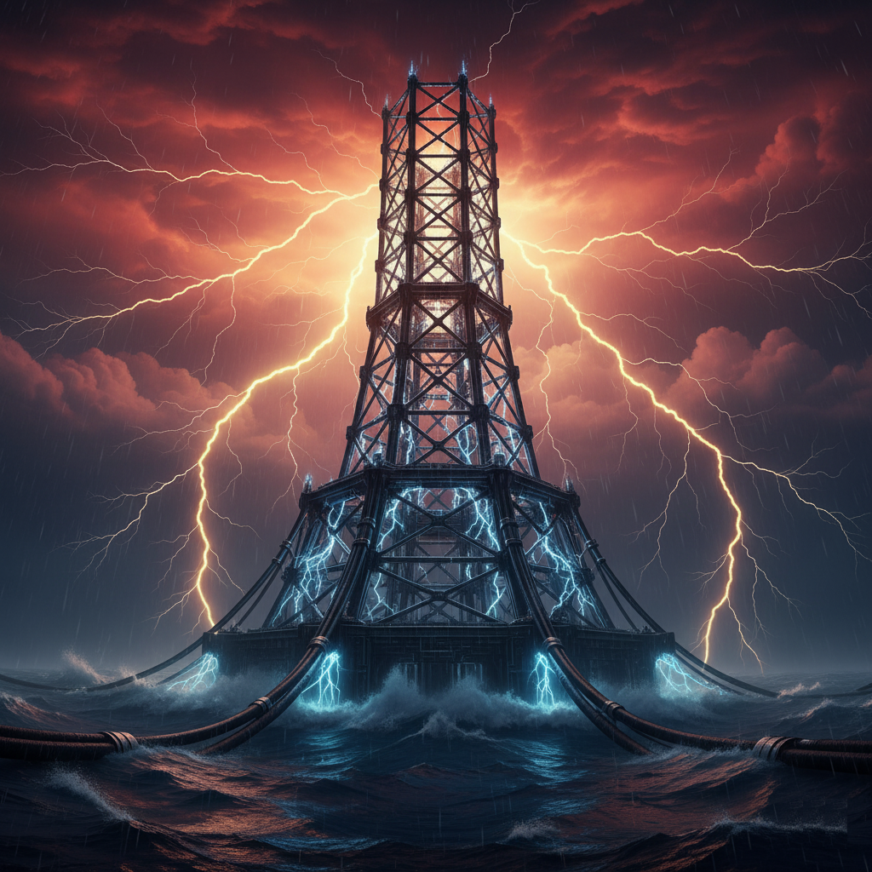

*Figura 33 – Torre de Captação*

Devido a pouca penetração da luz do sol em nossa atmosfera, temos muito pouca luz natural e, portanto, somos obrigados a produzir nossa própria iluminação através da energia suja. Existem, contudo, outros recursos: para uma iluminação difusa em meios turvos, utilizamos a luz obtida a partir de componentes sintetizados de organismos marinhos. No entanto a maior fonte de energia continua sendo o hidrogênio.

O DIA MAIS FRIO: Capítulo 3 – Campo de Pesquisa

E quanto a classe D? Fico imaginando sobre os foragidos e condenados, que escaparam do regime prisional. Como eles respiram? De onde tiram seus alimentos? Como eles conseguem sobreviver? Deve ser uma vida dura e curta! Custo a crer que alguém possa viver em tais condições. É um erro estatístico que o sistema, inevitavelmente, irá corrigir.

Muitos assuntos são mantidos em sigilo pela corporação, não se sabe se os habitantes dos recifes realmente existem ou se são lenda urbana, a Corporação com certeza nega que existam, eles querem que acreditemos apenas em coisas boas e úteis, não posso contrariar sua razão, afinal faz sentido. Mas gostaria de pelo menos saber o nome do meu gestor, o que é uma coisa que o sistema de hierarquia protegida não permite.

**Data:** 14 de maio de 2640

**Local:** Colmeia Oceânica, Atlântico Norte (Ala Alfa, Módulo 517)

Hoje, tentamos a rotina social mínima necessária. Fomos ao Clube da Colmeia e jogamos tênis na cúpula de recreação secundária. O ambiente é funcional.

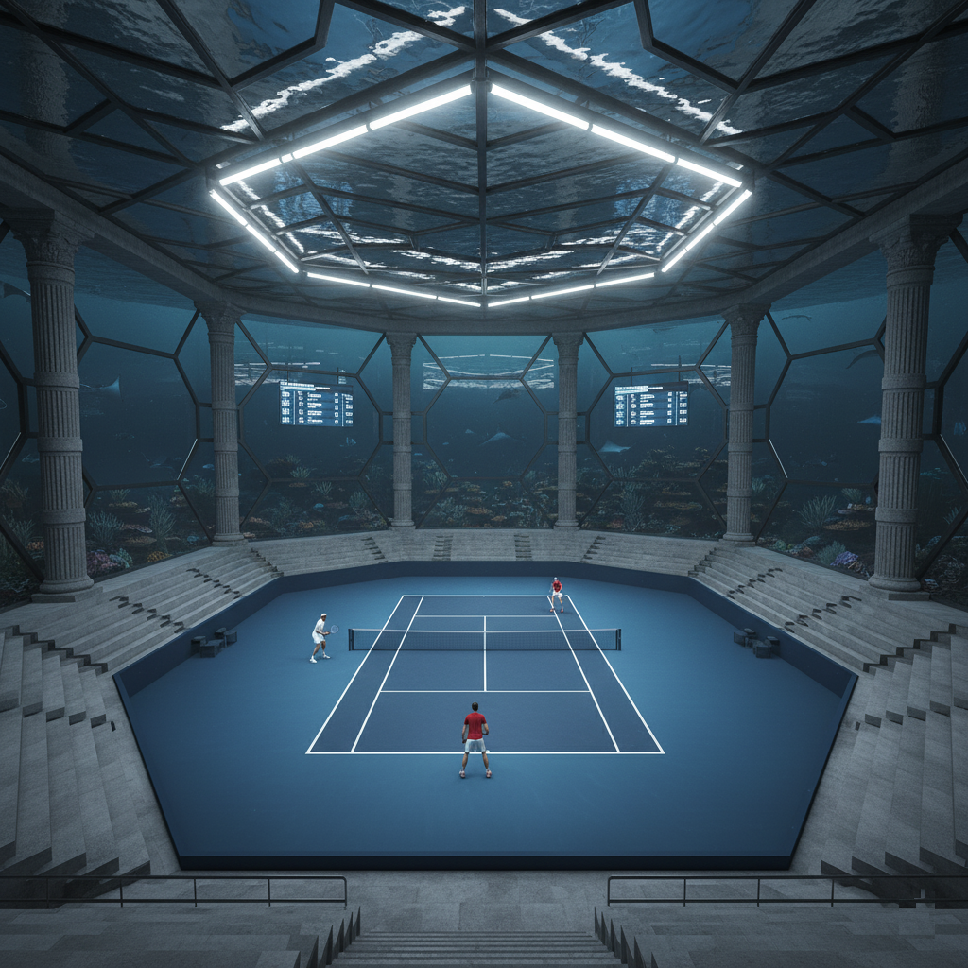

*Figura 34 – Quadra de Tênis*

O DIA MAIS FRIO: Capítulo 3 – Campo de Pesquisa

Heloise cresceu rápido demais. Lembro-me dela como uma criança no Satélite Alasca, mas agora sua estrutura física atingiu a maturidade completa. Aos 18 anos, ela já está praticamente formada, e a lei corporativa que a impede de assumir qualquer responsabilidade funcional na Corporação ou de procriar até os 24 é um ponto de atrito. É essa velocidade de desenvolvimento, conjugada à rotina de estudos forçada, que alimenta o seu raciocínio.

O raciocínio dela é perigoso porque o que ela busca não é evolução, mas uma existência desregulamentada. Ela está rejeitando a estrutura de hierarquia e o controle da Corporação, priorizando o risco sobre a estabilidade. Do ponto de vista lógico, essa busca por uma vida livre de controle é uma falha em seu pensamento e poderá leva-la a dissidência. Tomara essa fase destrambelhada passe logo, porque poderia nos causar um colapso familiar.

Heloise tem persistido em um consumo atípico de recursos de comunicação. Ela passa uma quantidade excessiva de tempo em conferências e transmissões ao vivo de reputação duvidosa – *feeds* não homologados que demonstram uma baixa taxa de credibilidade. Minha análise de tráfego de dados confirma que Heloise está se aproximando de forma perigosa da dissidência. As ideologias que caracterizam esses grupos, chamados pejorativamente de "Zumbis", são moribundas e suicidas do ponto de vista da eficiência social.

Abordei Hellen em particular para iniciar um protocolo de mitigação de risco familiar. Transmiti a ela minha preocupação com o vetor de comportamento da nossa filha. Contudo, modifiquei o grau de urgência da informação para garantir que isso não afete seu ciclo de sono e não cause aflição desnecessária. A estabilidade emocional de Hellen é um recurso crítico; não posso permitir que uma variável comportamental de Heloise comprometa o desempenho e o foco de minha esposa.

Concluímos a implementação do HotFix coordenado para estabilizar os humanoides da Série 2580. Com o apoio dos engenheiros alocados, o código foi imediatamente transferido pela rede, visando todas as unidades que manifestavam o problema no protocolo de ética.

Este *update* não resolve a falha fundamental, mas consegue prolongar criticamente a fase dois do ciclo de degeneração. O sucesso técnico reside na inclusão de novas instruções que dão aos humanoides um módulo mais inteligente de 'maldade' preventiva. Esta função é dual: não só evita novas contaminações lógicas, mas também reescreve o código de ética basal, o que parece ter evitado, por agora, o surto destrutivo que ocorre invariavelmente após o atingimento da fase três. O sistema está temporariamente protegido.

O gestor transmitiu a aprovação direta no painel da central do nosso projeto. A eficiência na mitigação do risco humanoide foi considerada dentro da margem de aceitação, e a equipe recebeu a notificação de mérito. Este sucesso apenas reforça a minha prioridade absoluta: distanciar minha família das classes inferiores.

O DIA MAIS FRIO: Capítulo 3 – Campo de Pesquisa

O comportamento de Heloise atingiu um novo nível de inconformidade. Ela solicitou formalmente uma permissão especial para visitar a Classe C, especificamente nas Américas. A justificativa foi o interesse em um grupo de estudo de colaboradores naquelas coordenadas. A análise lógica da situação exige negação imediata da permissão, dado o vetor de risco que a Classe C já representa, somado ao seu histórico recente de consumo de *feeds* de dissidência.

Comuniquei a decisão à Hellen, que prontamente aplicou um sermão corretivo a Heloise, reforçando o protocolo familiar de estabilidade. A reação da nossa filha foi, como esperado, silenciosa e resistente. O conflito entre a autoridade corporativa e a busca desregulamentada de Heloise é um problema de escalonamento que requer monitoramento constante.

**Data:** 16 de maio de 2640

**Local:** Colmeia Oceânica, Atlântico Norte (Ala Alfa, Módulo 517)

A falha de protocolo se concretizou. Heloise desapareceu.

A primeira ação foi um *ping* imediato no chip de identificação obrigatório. O sinal, contudo, está estático, congelado nas coordenadas do Módulo 517—um claro indicativo de manipulação e desligamento, não de falha. A nossa filha não está apenas ausente; ela executou uma fuga calculada.

No rastreamento da última chamada recebida indica o destino: uma área abandonada da Colmeia e fora do controle ativo da Corporação, onde, presumivelmente, ela foi para se reunir com algum grupo de dissidentes.

A gravidade do momento exige que eu neutralize o risco imediato: se eu reportar o desaparecimento, a Corporação irá caçá-la como um dissidente oficial, elevando o risco de ela ir para a Classe D. Compartilhei essa avaliação com Hellen, que, apesar da aflição, concordou em reter a informação das autoridades. Não reportar a fuga é a única forma de manter alguma margem de manobra operacional. O cronômetro agora corre contra nós, se ela for pega, nós seremos cúmplices, por não termos reportado a fuga e o desligamento do chip, e podemos ser removidos todos para a Classe D.

Encontrei uma gravação de áudio, com o seguinte discurso:

- Estamos todos presos na Matriz.

Conscientes ou não, fomos escravizados pelo sistema.

Nós não temos as máquinas, as máquinas é que nos tem.

Nenhum computador faz o que você quer você é que faz o que ele quer.

Seguimos por aí, grampeados com nossos dispositivos mobile.

Você não solta um flato sem que todos saibam.

Você não vai a lugar nenhum sem que saibam onde você está.

O DIA MAIS FRIO: Capítulo 3 – Campo de Pesquisa

As câmeras nos observam noite e dia.

Isso é vida? Onde está a liberdade?

Vamos apertar o botão e escolher alguém para nos governar.

Declarar direitinho nosso imposto de renda,

Para que o governo nos mantenha na medida certa para não morrermos de fome.

Seremos mantidos fisicamente vivos.

Mas estamos psicologicamente, moralmente e espiritualmente mortos.

Este é o preço que se paga por termos crucificado o filho do homem.

Nossas doutrinas todas corrompidas.

É claro que Deus não vai deixar barato termos matado o filho dele.

Mas dona Conceição vai gritar:

- Ele veio ao mundo para pagar por nossos pecados!

E Ele pagou dona Conceição...

Mas nós continuamos pecando, não teve jeito.

Agora nós é que vamos pagar, na moeda corrente que é a nossa dor.

Triste fim da humanidade caminhando para o abismo,

Buscando alegrias efêmeras, ilusões de que são felizes por breves momentos.

Estamos no inferno! Alguns já podem notar.

Mas outros estão ainda em estado de torpor.

Suspensos, nesse sono, nesse pesadelo sinistro.

Encubados na matriz.

Esses ainda acreditam que tem o controle de suas vidas

Espero não acordá-los, eles querem continuar sonhando.

Viver do fruto do trabalho honestamente é uma realidade cada vez mais distante.

Vamos pagar nós mesmos por nossos pecados.

Pois não há mais ninguém para crucificarmos.

Que assim seja.

Solicitei uma análise de voz, o rapaz se chama Bruce é considerado perigoso, foi preso por fazer apologias enfáticas contra o sistema e por causar rebeliões. De certo sua mensagem não veio do complexo prisional, porque lá é área de comunicação restrita, o que me leva a crer que ele fugiu... Mas não sei como ele conseguiu escapar da fortaleza dos recifes, dizem que é impossível.

Dediquei as últimas horas à análise do conteúdo que provavelmente motivou a ação: o discurso de Bruce, líder ideológico de um grupo de dissidentes. Meu objetivo é desconstruir a falha lógica para antecipar o próximo passo de Heloise.

A estrutura do discurso é ineficiente. Bruce inicia com a afirmação de que "estamos todos presos na Matriz" e que "as máquinas é que nos têm", o que é uma distorção técnica da co-dependência sistêmica: a Corporação sustenta a vida, e a vida é, portanto, condicionada pelos seus protocolos. Sua principal força argumentativa está na crítica direta ao protocolo de identificação ("grampeados com nossos dispositivos mobile") e à vigilância constante. É uma premissa válida, mas é a condição de base para a sobrevivência em um ambiente com recursos finitos.

O DIA MAIS FRIO: Capítulo 3 – Campo de Pesquisa

O discurso degenera em fatalismo irracional quando Bruce introduz os vetores de falha moral e referência religiosa ("crucificado o filho do homem", "inferno", "pecados"). Tais metáforas não têm valor lógico ou utilidade social; seu único propósito é atacar a estabilidade psicológica de indivíduos já fragilizados. Ele está apelando para a rejeição da estrutura que lhes fornece sustento em favor de um colapso moral ("psicologicamente, moralmente e espiritualmente mortos").

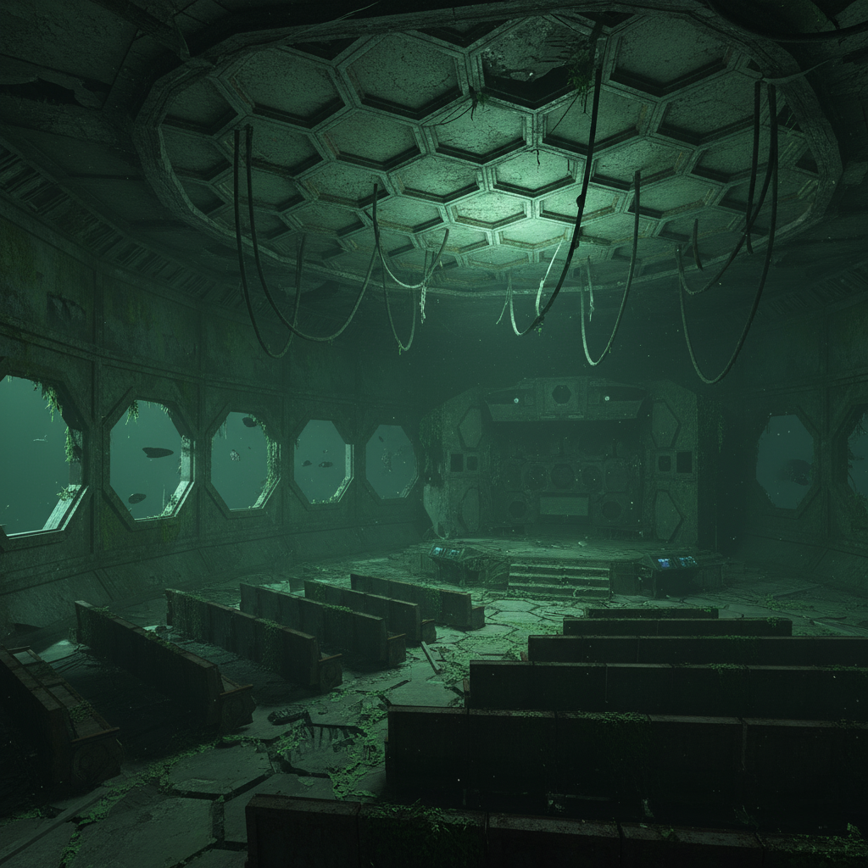

*Figura 35 – Área Abandonada*

Filtrei o *cache* de comunicação de Heloise e os *logs* de tráfego de dados do nosso módulo nas últimas 72 horas, buscando qualquer rastro digital que ela não tenha conseguido apagar. Meu foco foi na correlação de palavras-chave associadas a Bruce e referências geográficas não mapeadas. A lógica é clara: a fuga deve ter um ponto de convergência físico. Preciso de coordenadas válidas para iniciar uma ação de resgate antes que o Protocolo de Busca oficial da Corporação seja ativado.

O DIA MAIS FRIO: Capítulo 3 – Campo de Pesquisa

Comuniquei a Hellen que estava indo pessoalmente ao último local onde o *tracker* do chip de Heloise foi localizado — uma ação necessária para garantir a estabilidade de seu estado psicológico e manter o sigilo da situação.

Chegando às coordenadas, encontrei o que é, funcionalmente, uma cena de crime de dissidência: vários microchips de identificação abandonados dentro de um envelope hermético. A ação indica um planejamento deliberado para a invisibilidade. No local, uma pequena mensagem holográfica estava em *loop*. A frase era: *"Nós reinaremos sobre as Américas"*. A projeção exibia imagens de rebeliões ativas contra as Forças de Controle da Corporação, e no rodapé, a coordenada: "Nova América 21".

A reflexão lógica é imediata: Heloise está envolvida em um movimento de dissidência na Cidade Flutuante Nova América 21. Esta estrutura é notoriamente uma das mais caóticas sob nossa jurisdição, com seus burgos em desarmonia constante e um índice de conflito registrado cronicamente em seu Conselho. Minha próxima ação é consultar os *logs* das últimas assembleias gerais para obter dados concretos sobre os conflitos atuais. Preciso de um vetor de entrada que não seja imediatamente classificado como intrusão corporativa, para resgatar nossa filha sem desencadear um Protocolo de Caça a Fugitivo na Next Inc.

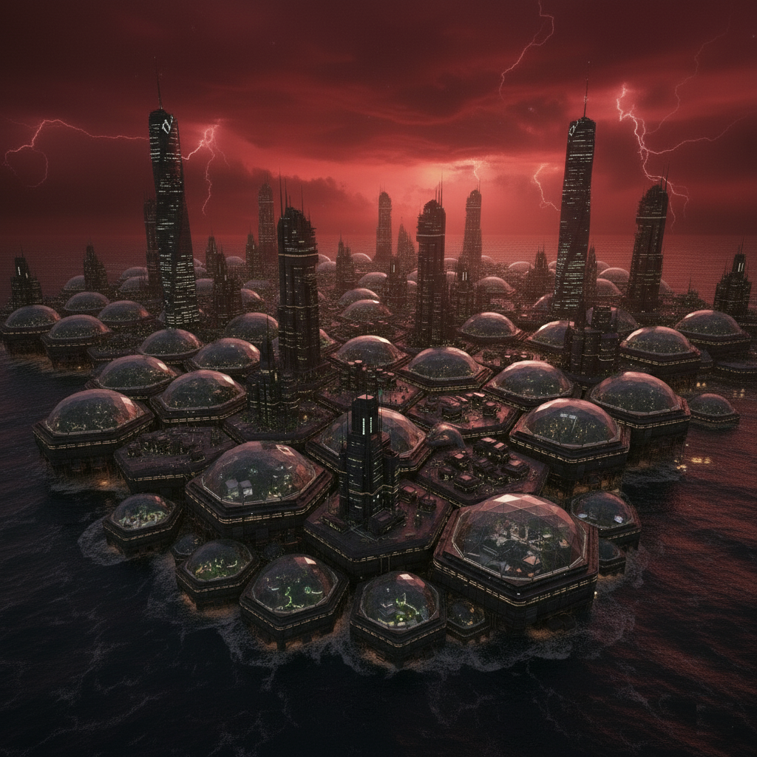

*Figura 36 – Nova América 21*

O DIA MAIS FRIO: Capítulo 3 – Campo de Pesquisa

**Data:** 17 de maio de 2640

**Local:** Colmeia Oceânica, Atlântico Norte (Ala Alfa, Módulo 517)

A análise dos *logs* de assembleia da Nova América 21 confirmou um grave conflito. As disputas de jurisdição entre os burgos resultaram em um ponto de falha operacional: o Sistema Central de Balanço e Filtragem Hídrica (SCBFH) está operando com 40% de eficiência crônica. O conselho ignora o risco iminente para a saúde, focando apenas em questões de distribuição de mérito.

É este o meu vetor de entrada.

Eu notifiquei a Central de forma não oficial sobre a necessidade de uma Auditoria de Integridade de Protocolo urgente no SCBFH, citando minha expertise em gerenciamento de risco e meu sucesso recente com os humanoides 2580. Isso me concede um código de acesso de nível 3 e uma autorização de inspeção estrutural para os setores mais críticos e negligenciados. Sob o pretexto de corrigir um erro técnico de infraestrutura, poderei acessar a área abandonada onde o *feed* de Bruce foi transmitido, sem levantar um alerta de busca familiar. O risco é calculado, mas o tempo está se esgotando.

A obtenção do vetor de entrada para a Nova Américas 21 exige velocidade e discrição. Optei por não utilizar as rotas de transporte de alta capacidade (Classe B/C) e, em vez disso, assegurei uma passagem em um submarino veloz de médio porte, de uso popular. Os riscos desta ação são exponenciais: estou operando fora do protocolo de remanejamento e dependendo unicamente do meu plano de auditoria. Meu principal receio reside na falha da minha camuflagem: se a Corporação detectar a divergência de minha rota em relação ao meu propósito declarado (o SCBFH), minha classificação de risco será permanentemente afetada, e a missão de resgate de Heloise será imediatamente reclassificada como dissidência ativa, com consequências terminais para toda a minha unidade familiar. A probabilidade de sucesso é marginal, mas é a única variável que resta.

A nave tem capacidade para noventa passageiros e segue a rota padrão das Colmeias para as Américas. Este é um transporte comum, e o uso do submarino em si não representa um risco de detecção da rota.

O problema central não é a rota, mas a discrepância do propósito. O sistema de rastreamento não espera que o Dr. Alexis Vance esteja se dirigindo para a Nova Américas 21 para uma auditoria de baixo impacto no SCBFH.

O uso deste transporte para uma tarefa insignificante levanta a questão: *por que ele não comunicou à corporação que estaria realizando essa auditoria?* Esta inconsistência no *log*, e não a rota, é que pode acionar um alerta de anomalia. Este alerta, se investigado, irá expor a minha verdadeira missão.

O DIA MAIS FRIO: Capítulo 3 – Campo de Pesquisa

A única certeza é que a Corporação não desconfia da rota; ela não deve desconfiar do meu motivo. Se minha cobertura falhar, o risco de minha missão ser reclassificada como fuga e eu ser categorizado como dissidente é absoluto.

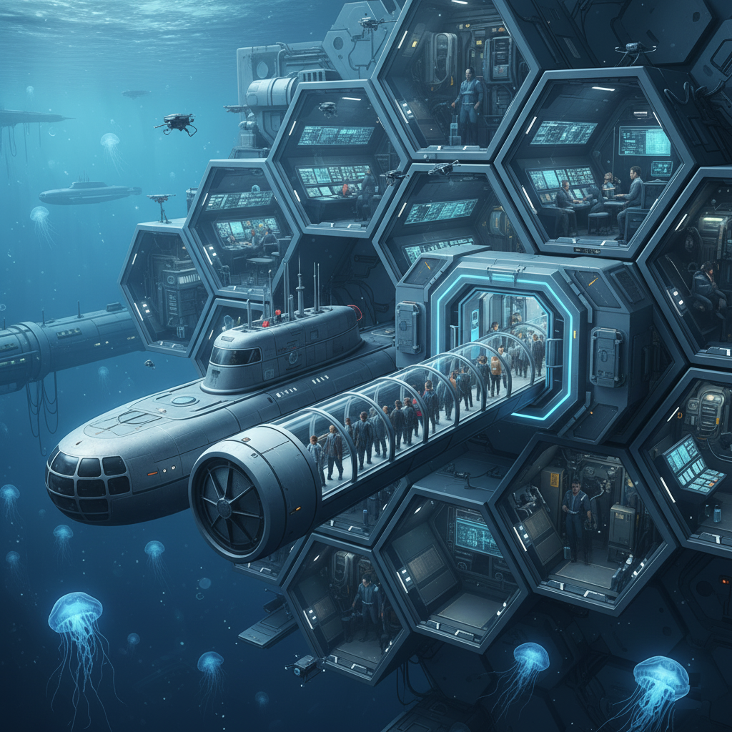

*Figura 37 – Submarino*

É difícil manter a concentração. A mente se divide: de um lado, a urgência de resgatar Heloise, naquela cidade caótica; de outro, a ansiedade de Hellen sozinha na Colmeia.

Ela está em um estado de vulnerabilidade que eu não consigo proteger. Se a Corporação descobrir que estamos encobrindo a fuga de nossa filha, Hellen será a primeira a sofrer as consequências. Ela concordou em mentir, e o peso de manter essa fachada de normalidade deve ser esmagador. Se a minha cobertura de auditoria falhar, e eles descobrirem o meu real motivo, serei reclassificado. A partir desse ponto, não haverá defesa para Hellen. A Corporação não fará distinções: ela será acusada de cumplicidade, e nossa vida será desmantelada.